Оказание первой помощь при отморожениях
Понятие об отморожении
Отморожением называется повреждение тканей в результате воздействия низкой температуры.
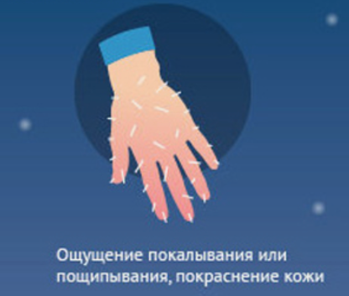

Причины отморожения различны, и при соответствующих условиях, отморожение может наступить даже при температуре 3 - 7⁰С. Более подвержены отморожению дистальные отделы конечностей, уши, нос. При отморожениях вначале ощущается чувство холода, сменяющееся затем о немением, при котором исчезают вначале боли, а затем всякая чувствительность. Наступившая анестезия делает незаметным продолжающееся воздействие низкой температуры, что чаще всего является причиной тяжелых необратимых изменений в тканях. По тяжести и глубине различают четыре степени отморожения. Установить степень можно лишь после отогревания пострадавшего, иногда через несколько дней.

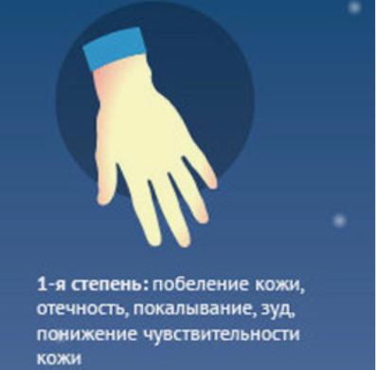
Классификация отморожений
Отморожение I степени характеризуется поражением кожи в виде обратимых расстройств кровообращения. Кожа пострадавшего бледной окраски, несколько отечна, чувствительность ее резко снижена или полностью отсутствует. После согревания кожа приобретает сине - красную окраску, отечность увеличивается. При этом часто наблюдаются тупые боли. Воспаление (отечность, краснота, боли) держится несколько дней, затем постепенно проходит. Область обморожения часто остается очень чувствительной к холоду.
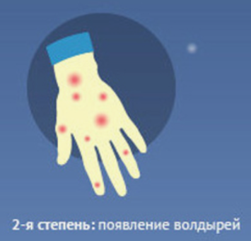
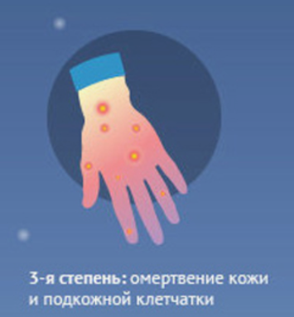
Отморожение II степени проявляется некрозом поверхностных слоев кожи. При отогревании бледные кожные покровы пострадавшего приобретают багрово-синюю окраску, быстро развивается отек тканей, распространяющийся за пределы отморожения. В зоне отморожения образуются пузыри, наполненные прозрачной или белесовато - желтого цвета жидкостью (плазма крови). Кровообращение в области повреждения восстанавливается медленно. Длительно может сохраняться нарушение чувствительности кожи, но в то же время отмечаются значительные боли. Для данной степени отморожения характерны общие явления: повышение температуры тела, озноб, плохой аппетит и сон. Если не присоединяется вторичная инфекция, в зоне повреждения происходит постепенное отторжение некротизировавшихся слоев кожи без развития грануляции и рубцов (15 - 30 дней). Кожа в этом месте длительное время остается синюшной, со сниженной чувствительностью.
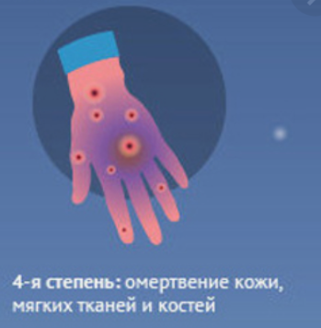
Отморожение III степени – нарушение кровоснабжения (тромбоз сосудов) приводит к некрозу всех слоев кожи и мягких тканей на различную глубину. Глубина повреждения выявляется постепенно. В первые дни отмечается некроз кожи: появляются пузыри, наполненные жидкостью темно-красного и темно-бурого цвета. Вокруг некротизированного участка развивается воспалительный вал (демаркационная линия). Повреждение глубоких тканей выявляется через 3 - 5 дней в виде развивающейся влажной гангрены. Ткани совершенно нечувствительны, но пострадавший страдает от мучительных болей. Общие явления при данной степени отморожения более выражены. Интоксикация проявляется выраженным ознобом, значительным ухудшением самочувствия, апатией к окружающему.
Отморожение IV степени – характеризуется омертвением всех слоев тканей, в том числе и кости. При данной глубине поражения отогреть поврежденную часть тела не удается, она остается холодной и абсолютно нечувствительной. Кожа быстро покрывается пузырями, наполненными черной жидкостью. Граница повреждения выявляется медленно. Отчетливая демаркационная линия проявляется через 10 - 17 дней. Поврежденная зона быстро чернеет и начинает высыхать (мумифицироваться). Процесс очищения раны от некрозов при этом длительный (45 - 60 дней), заживление протекает очень медленно. В этот период резко страдает общее состояние, наблюдаются дистрофические изменения в органах. Постоянные боли и интоксикация истощают больного, изменяют состав крови. Ввиду снижения иммунитета такие больные становятся легко восприимчивы к другим заболеваниям.
Первая помощь при отморожении
Первая помощь при отморожении заключается в немедленном согревании пострадавшего и особенно отмороженной части тела, для чего пострадавший должен быть как можно быстрее помещен в теплое помещение.
Прежде всего, необходимо согреть отмороженную часть тела, восстановить в ней кровообращение. Наиболее эффективно и безопасно это достигается с помощью тепловых ванн.
За 20 - 30 минут температуру воды постепенно увеличивают с 20^{о} до 40^{о} С. При этом конечность тщательно отмывают мылом от загрязнения.
После ванны (согревания) поврежденные участки надо высушить (протереть), закрыть стерильной повязкой и тепло укрыть.
Нельзя смазывать их жиром и мазями, так как это значительно затрудняет последующую первичную обработку.
Отмороженные участки тела нельзя растирать снегом, так как при этом усиливается охлаждение, а льдинки ранят кожу, что способствует инфицированию зоны отморожения.
При отморожении I степени и ограниченных участков тела (нос, уши) согревание можно осуществлять с помощью тепла рук оказывающего первую помощь, грелок.
Следует воздерживаться от интенсивного растирания и массажа охлажденной части тела, так как при отморожениях II, III, IV степени это может привести к травме сосудов, что увеличит опасность тромбоза сосудов, и тем самым увеличит глубину повреждения тканей.
Большое значение при оказании первой помощи имеют мероприятия по общему согреванию пострадавшего. Больным дают горячий кофе, чай, молоко.
Быстрейшая доставка пострадавшего в медицинское учреждение является также первой помощью.
При транспортировке следует принять все меры к предупреждению повторного охлаждения. Если первая помощь не была оказана до прибытия санитарного транспорта, то ее следует оказать в машине в период транспортировки.

